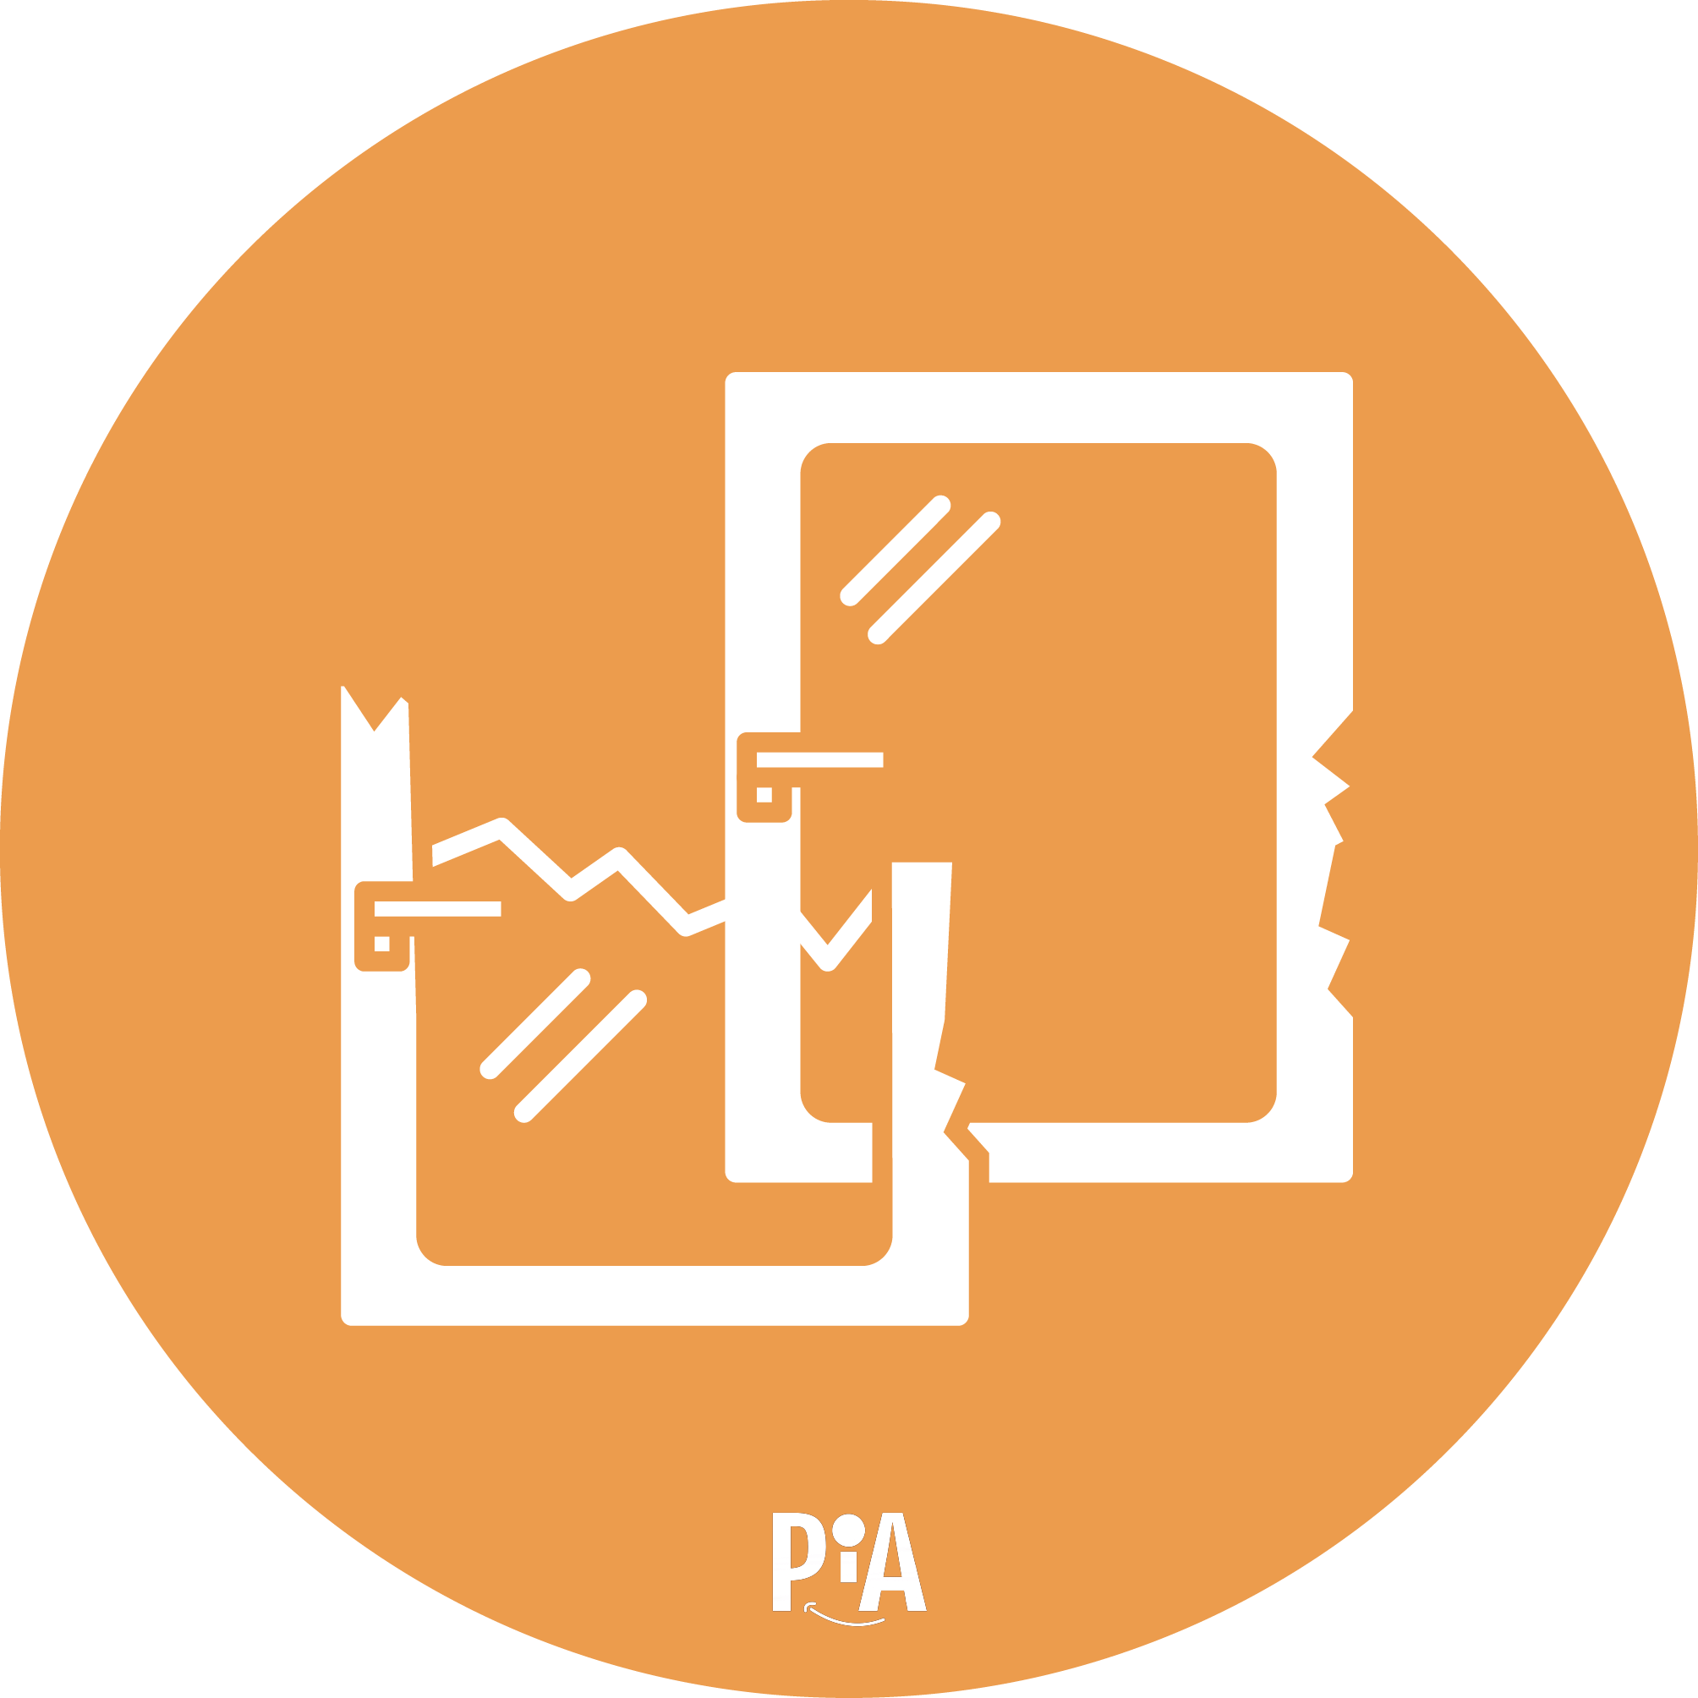
Fensterprofile
Kunststoff
xx

